ガス検知器(TGS2450)(PIC18F1320)

概要
感ガス素子(金属酸化物半導体)を使用したガス検知器を作成しました。 素子には、秋月電子通商で300円で購入した「TGS2450」を使用しました。 <TGS2450:硫黄化合物ガス検知> 【特徴】
- 低消費電力(電池駆動可能)
- 硫黄化合物系ガスに対して高感度
- 低コストかつ長寿命
- 反応物質:
  - メチルメルカプタン◎
  - 硫化水素◎
  - エタノール￮
  - アンモニア￮
  - ◎は特に高感度
- 検知対象濃度:0.1ppm以上
- ヒーター電圧:DC1.6V 138mA(8msON/242msOFFの繰り返し)
- 1.6Vを連続で与えるとヒーターが簡単に壊れます。指定デューティを守ってください。
- センサ抵抗値:5.62kΩ~56.2kΩ(パルスで電圧を印加し、抵抗値を検出します)
  - ヒーターによって加熱され、センサ抵抗値が安定するまで数10秒~数分かかります。
- 直径:9.2mm
【応用】
- 硫黄化合物系ガス検知器
- 口臭チェッカー
- 空気清浄器・換気扇コントロール
- 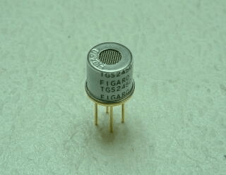

動作原理
感ガス素子部を加熱するために、ヒーター抵抗(RH:1-4pin)の両端にヒーター電圧(VH)を印加します。 VH は250msec周期中8msec のみ印加され、残りの242msec は0V とします。 また、センサ信号(Vout)を出力するために、感ガス素子抵抗(Rs:1-3pin)と負荷抵抗(RL)の両端に回路電圧(Vc)を印加します。
つまり、センサ信号はRsとRL の分割電圧となりますので、センサ抵抗に応じてセンサ信号も変化します。 なお、VC もVH 同様断続的に印加する必要があります。 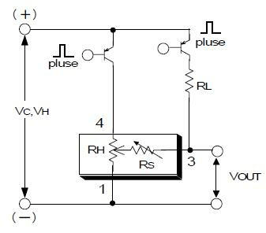
TGS2450のタイミングチャートです。但し、公表されているデータではありません。 販売元のフィガロ技研のホームページを辿ると姉妹製品のTGS2442がありました。 そのタイミングチャートから想定したものです。 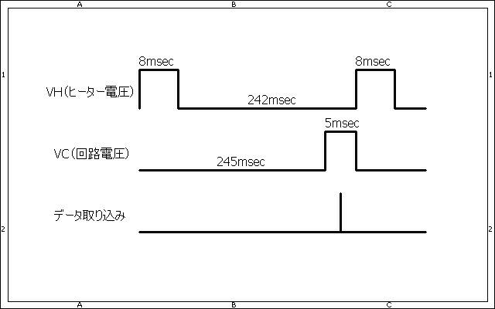
ガス感度特性 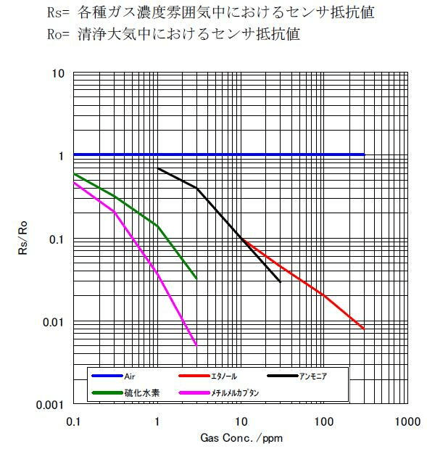

回路図
最小限の構成にしました。 検出データは、RS232CでPCへ送るようにしました。 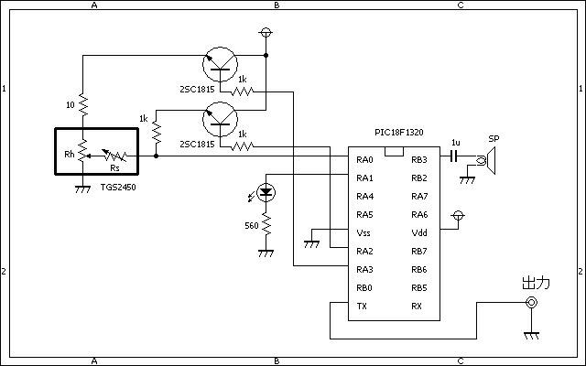

ソースコード
//**********************************************************************
#define LED PORTA.F1
#define VC PORTA.F2
#define VH PORTA.F3
static unsigned int cnt, buzzer;
static unsigned char adFlag;
//**********************************************************************
void interrupt()
{
if (INTCON.T0IF == 1) { // 約1msec周期
INTCON.T0IF = 0;
TMR0L = 0x2F;
TMR0H = 0xF8;
cnt++;
if (cnt == 1)
VH = 1;
if (cnt == 9)
VH = 0;
if (cnt == 245)
VC = 1;
if (cnt == 248)
adFlag = 1;
if (cnt == 250) {
VC = 0;
cnt = 0;
}
if (buzzer >= 1) {
buzzer--;
if (buzzer == 0) {
Pwm_Stop();
LED = 0;
} else {
Pwm_Start();
LED = 1;
}
}
}
}
//**********************************************************************
void Pwm_Change_DutyEx(unsigned int duty_ratio)
{
CCPR1L = duty_ratio >> 2;
CCP1CON.F6 = duty_ratio & 0b00000001;
CCP1CON.F7 = (duty_ratio & 0b00000010) >> 1;
}
//**********************************************************************
void Usart_Write_String(char *buf)
{
static int len, i;
len = strlen(buf);
for (i = 0; i < len; i++) {
Usart_Write(buf[i]);
}
}
//**********************************************************************
void main()
{
static unsigned int ad0, old;
static unsigned char buf[10];
//
OSCCON.IRCF2 = 1;
OSCCON.IRCF1 = 1;
OSCCON.IRCF0 = 1;
ADCON1 = 0b11111110;
TRISA = 0b00000001;
TRISB.F1 = 0; // TX
TRISB.F4 = 1; // RX
TRISB.F3 = 0; // CPP
T0CON.T0CS = 0;
T0CON.PSA = 1;
T0CON.T0PS0 = 1;
T0CON.T0PS1 = 1;
T0CON.T0PS2 = 1;
T0CON.T0SE = 1;
T0CON.T08BIT = 0;
T0CON.TMR0ON = 1;
TMR0L = 0x2F;
TMR0H = 0xF8;
//
INTCON.PEIE = 1;
INTCON.TMR0IE = 1;
INTCON.TMR0IF = 0;
INTCON.GIE = 1;
//
Usart_Init(9600);
//
Pwm_Init(1000); // 1Khz
Pwm_Change_DutyEx((PR2 * 4) / 2);
Pwm_Stop();
//
cnt = 0;
adFlag = 0;
ad0 = 0;
old = 0;
buzzer = 0;
//
while (1) {
if (adFlag == 0)
continue;
adFlag = 0;
ad0 = Adc_Read(0);
if (ad0 > old) {
if ((ad0 - old) > 2) {
buzzer = 1000;
}
} else {
if ((old - ad0) > 2) {
buzzer = 1000;
}
}
old = ad0;
WordToStr(ad0 * 5, buf);
Usart_Write_String(buf);
Usart_Write_String("mV\r\n");
}
}
//**********************************************************************

動作確認
いつものブレッドボードで確認しました。(検出前) 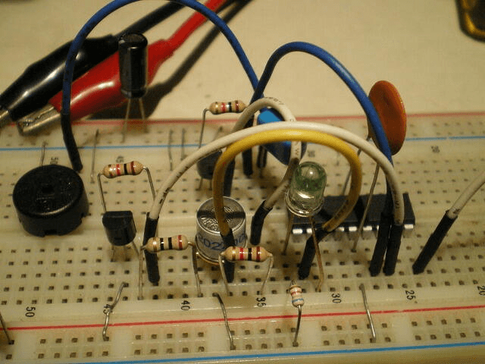
臭いを検出しLEDが点灯した所です。 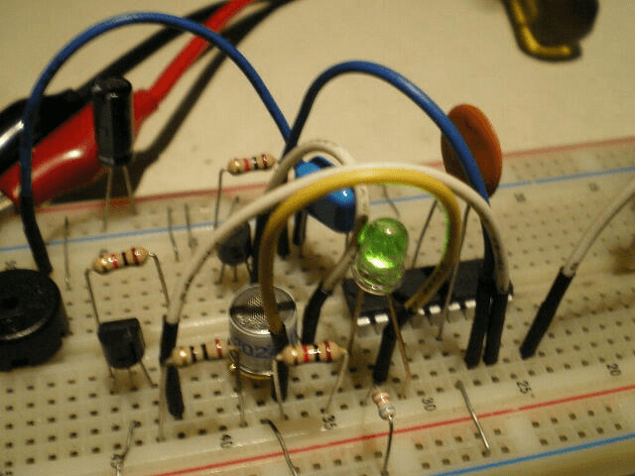
検出データをPCのハイパーターミナルで表示してみました。 検出前はほぼ一定の電圧を出力します。 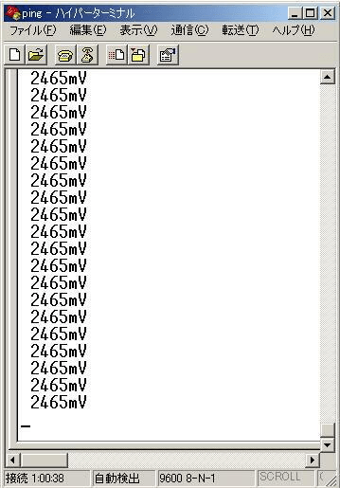
臭いを検出すると電圧が変化します。 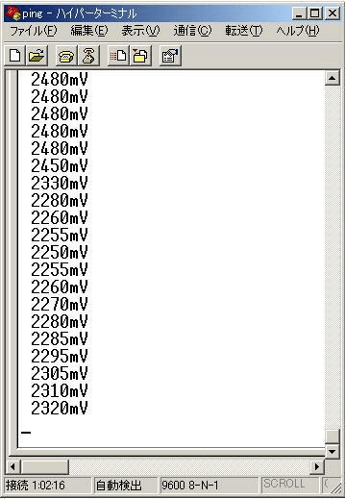
プログラムではこの変化を検出し、LEDを点灯させたり、ブザー(PWM)を鳴らせたりしています。
このページは稲崎様の閉鎖したHPのコピーで、著作権は稲崎様にあります。詳細 This page is a copy of Mr. Inasaki's closed website, and the copyright is held by him.Details

